BACCALAURÉAT GÉNÉRAL

Épreuve pratique de l’enseignement de spécialité physique-chimie
Évaluation des Compétences Expérimentales

Cette situation d’évaluation fait partie de la banque nationale.

ÉNONCÉ DESTINÉ AU CANDIDAT

NOM : | Prénom :
Centre d’examen : | n° d’inscription :

Cette situation d’évaluation comporte cinq pages sur lesquelles le candidat doit consigner ses réponses.
Le candidat doit restituer ce document avant de sortir de la salle d'examen.

Le candidat doit agir en autonomie et faire preuve d’initiative tout au long de l’épreuve.
En cas de difficulté, le candidat peut solliciter l’examinateur afin de lui permettre de continuer la tâche.
L’examinateur peut intervenir à tout moment, s’il le juge utile.
L’usage de calculatrice avec mode examen actif est autorisé. L’usage de calculatrice sans mémoire « type collège » est autorisé.

CONTEXTE DE LA SITUATION D’ÉVALUATION
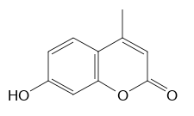
Certains scorpions possèdent une propriété étonnante : ils sont fluorescents !
Deux composés au moins, présents dans la cuticule des scorpions, sont responsables de ce phénomène : la 7-hydroxy-4-méthylcoumarine et la β-carboline.

La formule topologique de la 7-hydroxy-4-méthylcoumarine est donnée ci-contre :

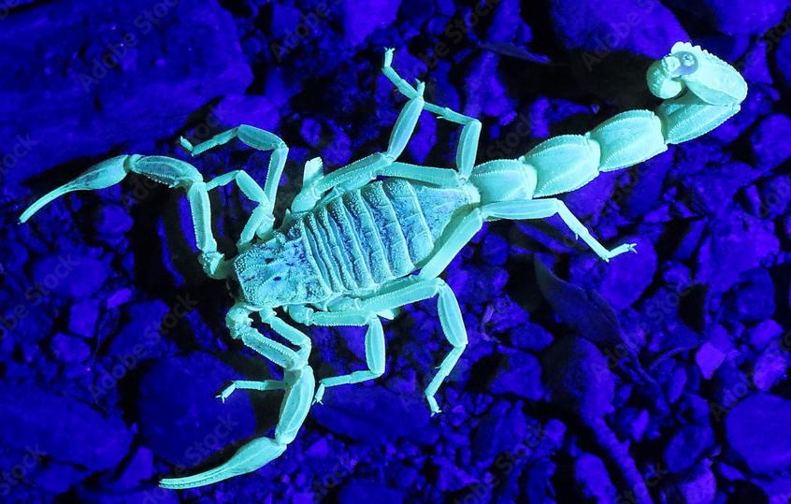

Le but de cette épreuve est de synthétiser la 7-hydroxy-4-méthylcoumarine.

INFORMATIONS MISES À DISPOSITION DU CANDIDAT
Équation symbolisant la réaction chimique
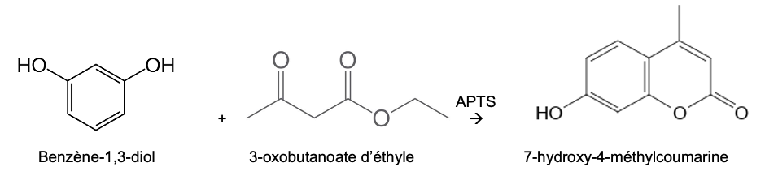
La synthèse de la 7-hydroxy-4-méthylcoumarine est modélisée par la réaction d’équation :

Protocole de synthèse de la 7-hydroxy-4-méthylcoumarine
- Préparer dans un cristallisoir un bain-marie d’eau tiède dont la température doit être autour de 60-70 °C.
- Dans un erlenmeyer de 100 mL contenant 2,20 g de benzène-1,3-diol (résorcinol) préalablement pesé, introduire un barreau aimanté, puis :
  - 2,5 mL de 3-oxobutanoate d’éthyle (acétylacétate d’éthyle) prélevé à la pipette graduée en verre ;
  - 0,18 g d’APTS déjà pesé dans un flacon étiqueté.
- Adapter un réfrigérant à air sur le col de l’erlenmeyer.
- Placer l’erlenmeyer, muni du réfrigérant à air, dans le bain-marie pendant une durée de 10 minutes en mettant sous agitation magnétique forte.
- Laisser ensuite refroidir à l’air libre pendant environ 5 minutes.
- Enlever le réfrigérant à air, puis, sous agitation magnétique, ajouter progressivement 15 mL d’eau distillée.
- Placer l’erlenmeyer environ 5 minutes dans un bain glacé pour achever la cristallisation.
S’il se forme une pâte, la gratter avec une baguette de verre dans l’erlenmeyer afin de faire apparaître les cristaux.

Phénomène de fluorescence
Lorsqu’une espèce fluorescente est excitée par une source lumineuse de longueur d’onde λ_{excitation}, elle restitue l’énergie absorbée sous forme d’une lumière de longueur d’onde λ_{fluorescence}, en général supérieure ou égale à la longueur d’onde d’excitation λ_{excitation}.

Spectres d’excitation et de fluorescence de la 7-hydroxy-4-méthylcoumarine dans différents solvants

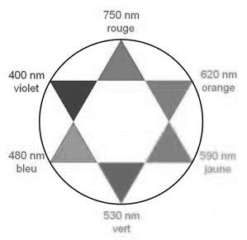
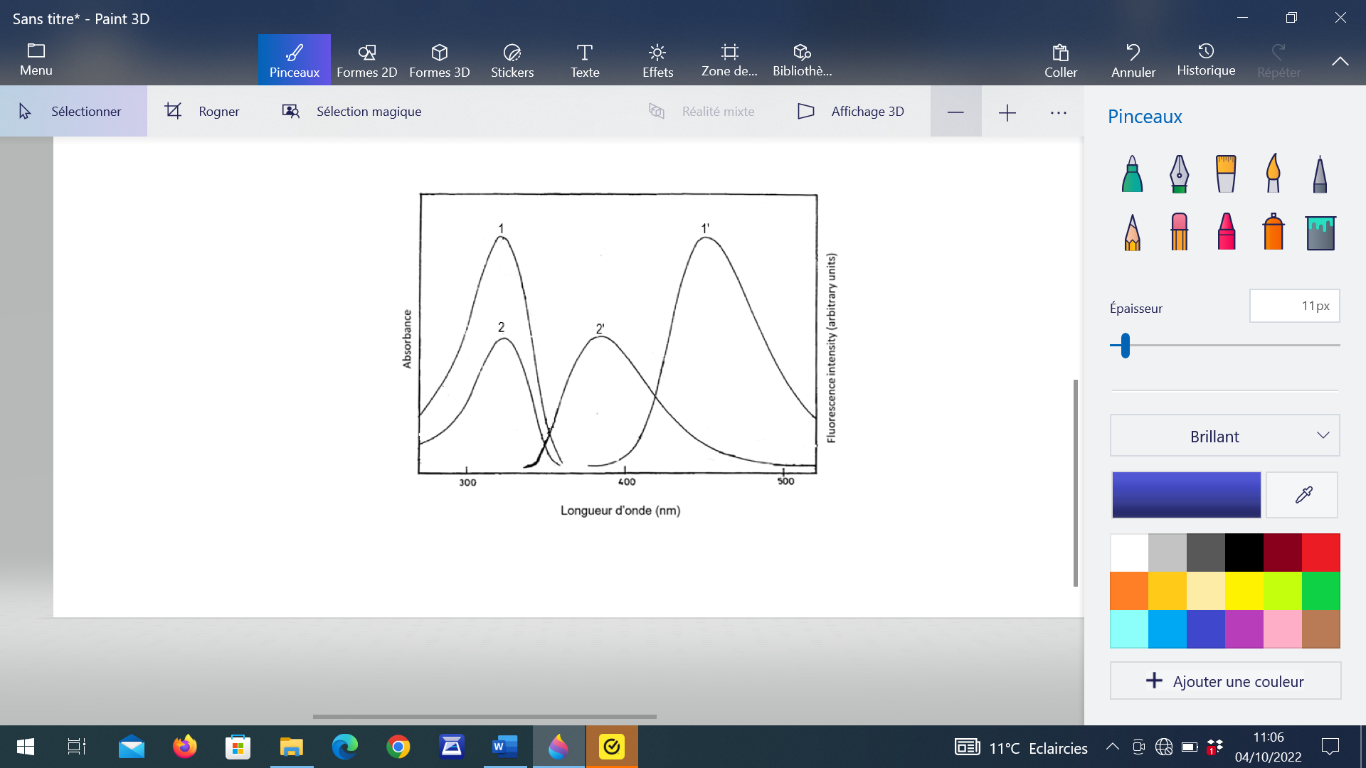
1 et 1’ : eau ; 2 et 2’ : dichlorométhane

D’après Journal of photochemistry and photobiology A : chemistry, Volume 46, Issue 3, March 1989

Données utiles

Nom | Benzène-1,3-diol | 3-oxobutanoate d’éthyle | Acide paratoluènesulfonique  (APTS) | 7-hydroxy-4-méthylcoumarine
Formule | C₆H₆O₂ | C₆H₁₀O₃ | C₇H₈O₃S | C₁₀H₈O₃
Pictogrammes de sécurité |   
Solubilité | Insoluble dans l’eau  Soluble dans l’éthanol | Non miscible avec l’eau  Miscible avec l’éthanol | Soluble dans l’eau et l’éthanol | Très peu soluble dans l’eau à chaud et à froid  Peu soluble à froid dans l’éthanol mais soluble à chaud
Masse molaire (g·${\text{mol}}^{\text{–1}}$) | 110 | 130 | 172 | 176
Température de fusion (°C) | 110 | - 45°C | 106 | 194 - 195

TRAVAIL À EFFECTUER

- Synthèse de la 7-hydroxy-4-méthylcoumarine (30 minutes conseillées)

Mettre en œuvre le protocole fourni en respectant les consignes de sécurité qui s’imposent.

Durant les temps d’attente de ce protocole, répondre aux questions des parties 2, 3.1. et 3.2.

APPEL facultatif
Appeler le professeur en cas de difficulté

- Récupération du solide (15 minutes conseillées)

Proposer un protocole expérimental permettant d’isoler le solide obtenu. Dresser la liste du matériel nécessaire.
…………………………………………………………………………………………………..……….………..………………..
…………………………………………………………………………………………………..……….………..………………..
…………………………………………………………………………………………………..……….………..………………..
…………………………………………………………………………………………………..……….………..………………..
…………………………………………………………………………………………………..……….………..………………..

APPEL n°1
Appeler le professeur pour lui présenter le protocole
ou en cas de difficulté
Terminer la synthèse et isoler le solide à partir du protocole proposé, après qu’il a été validé par l’examinateur.
Laver le solide recueilli avec 5 mL d’eau froide.

Une purification par recristallisation est nécessaire. Indiquer, en justifiant, quel solvant - eau ou éthanol - est ici le plus adapté. Justifier.
…………………………………………………………………………………………………..……….………..………………..
…………………………………………………………………………………………………..……….………..………………..
…………………………………………………………………………………………………..……….………..………………..

La recristallisation ne sera pas effectuée.

- Analyse du produit obtenu (15 minutes conseillées)

  - À partir du graphique fourni, identifier :
    - la courbe qui correspond au spectre d’excitation de la 7-hydroxy-4-méthylcoumarine dans l’eau ;
    - la courbe qui correspond au spectre de fluorescence de la 7-hydroxy-4-méthylcoumarine dans l’eau.

Justifier ces choix.
…………………………………………………………………………………………………..……….………..………………..
…………………………………………………………………………………………………..……….………..………………..
…………………………………………………………………………………………………..……….………..………………..
…………………………………………………………………………………………………..……….………..………………..
…………………………………………………………………………………………………..……….………..………………..
…………………………………………………………………………………………………..……….………..………………..
…………………………………………………………………………………………………..……….………..………………..

  - On souhaite que la 7-hydroxy-4-méthylcoumarine fluoresce dans l’eau.

Déterminer :
- la longueur d’onde d’excitation qu’il faut choisir : λ_{excitation} = ………….
- la longueur d’onde de la lumière fluorescente émise : λ_{fluorescence} =………………….

APPEL n°2
Appeler le professeur pour lui présenter les réponses
ou en cas de difficulté

  - On souhaite vérifier, de façon qualitative, si la 7-hydroxy-4-méthylcoumarine synthétisée est bien fluorescente.
Pour cela, mettre en œuvre le protocole suivant :
    - Dissoudre, dans un tube à essais contenant environ 5 mL d’eau, une pointe de spatule de la 7-hydroxy-4-méthylcoumarine synthétisée.
    - Éclairer sous une lampe UV. Observer.

Noter l’observation et la confronter à la réponse apportée à la question 3.2.
…………………………………………………………………………………………………..……….………..………………..
…………………………………………………………………………………………………..……….………..………………..
…………………………………………………………………………………………………..……….………..………………..
…………………………………………………………………………………………………..……….………..………………..
…………………………………………………………………………………………………..……….………..………………..

Défaire le montage et ranger la paillasse avant de quitter la salle.

